Fecha de confección : 24/05/2016 | Alerta Nº13/2016
Fecha del incidente : 04/05/2016
TITULO : Esguince en tobillo al descender del camión

A – Descripción del evento

El operario de Locación Seca se encontraba ayudando a realizar el engrase del camión portacontenedores, junto con el chofer propio del mencionado móvil. Al finalizar la tarea, y al momento de descender por la escalera de la caja del camión porta, el chofer apoya el pie izquierdo sobre el piso sin tomar conocimiento que se encontraba una piedra en el sector de descenso, por lo que se produce la torcedura del mencionado pie (tobillo).

B - Causas

- Obstáculo a nivel del suelo y no advertir de su presencia.
C – Consecuencias

- Daños a personas: el operario sufre esguince de tobillo de pie izquierdo al descender de la caja del camión portacontenedores.
D – Recomendaciones/obligaciones

- Verificar el estado del suelo al ascender/descender del móvil. Bajar siempre de frente al camión.
- Prestar especial atención al bajar de manera tal que siempre apoye sobre el peldaño del estribo al menos el 75% del pie.
- No saltar de la caja del camión.

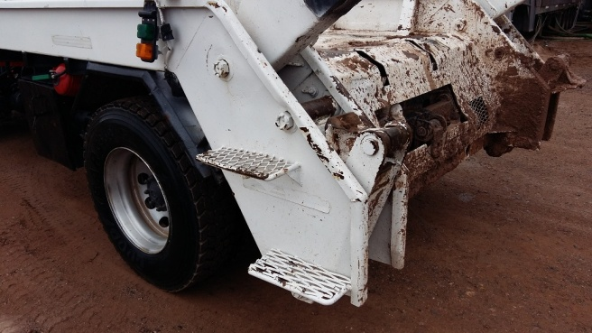

E – Acciones preventivas
- Realizar un alerta de seguridad para difundir y prevenir las acciones indebidas en todas las operaciones de la empresa.
Recuerde:
Antes de realizar cualquier tarea “ANALICE los RIESGOS" de esta manera evitaremos consecuencias negativas.

